Речевой материал по теме «Кто где живёт?»,
«Что ест?»
Задания:
1. Рассмотри картинки. 3. Дополни предложения.
2. Прочитай рассказ. 4. Ответь на вопросы.

У всех есть свой дом. Лиса живёт в норе. Белка живёт в дупле. Медведь живёт в берлоге. Бобёр живёт в хатке.

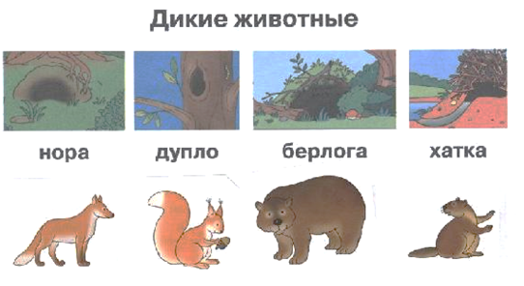
Лиса живёт в норе.
Белка ….. в дупле.
Медведь ….. в берлоге.
Бобёр ……. в хатке.
Что ест ……….. ? (лиса, белка, медведь, бобёр)
….….. ест ……… .
(мышей, птиц; орехи, грибы; малину, мёд; ветки, траву)

Кто ест ………... ?
………….. .
(лиса, белка, медведь, бобёр)

Кто где живёт?
Задания:
1. Рассмотри картинки. 3. Дополни предложения.
2. Прочитай рассказ. 4. Ответь на вопросы.

Собака живёт в конуре. Конь живёт в конюшне. Свинья – в свинарнике. Курица – в птичнике.

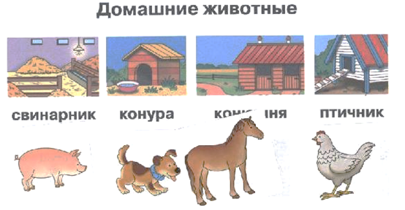
Свинья живёт в свинарнике.
Собака ….. в конуре.
Конь …. в конюшне.
Курица ….. в птичнике.
Что ест ……….. ? (свинья, собака, конь, курица)
….….. ест ……… .
( - яблоки, свёклу морковь, ячмень и др. ;
- мясо, кости, …..…. ;
- овёс, траву яблоки, сахарок, ……. ;
- зерно, капусту, …….. )

Кто ест ………... ?
………….. .
(свинья, собака, конь, курица)

